ŠABLONA III/2

SLABIKY V PŘÍKLADECH

Mgr. BLANKA PUFLEROVÁ-ZŠ HORNÍ SLAVKOV


VY_32_INOVACE_26_ SLABIKY V PŘÍKLADECH

SLABIKY V PŘÍKLADECH
ZADÁNÍ
POD OBRÁZEK VYMYSLI A ZAPIŠ TAKOVÝ PŘÍKLAD, ABY JEHO VÝSLEDEK ZNAMENAL POČET SLABIK VE SLOVĚ, KTERÉ JE NÁZVEM OBRÁZKU
OBR.Č.1 Č.2 Č.3
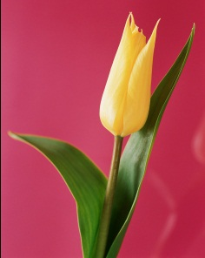

PŘÍKLADY
10 – 6 14 – 10 2 + 2 4 + 0
9 – 5 8 – 4 7 – 4 9 – 3 - 3
0 + 3 13 - 10 10 – 7 1 + 2
12 – 10 7 – 5 10 – 8 2 + 0
1 + 1 + 0 5 – 1 - 2

ŘEŠENÍ
SEDMIKRÁSKA | TULIPÁN | RŮŽE
10 - 6 | 7 - 4 | 12 - 10
14 - 10 | 9 – 3 - 3 | 7 - 5
2 + 2 | 13 - 10 | 10 - 8
4 + 0 | 10 - 7 | 2 + 0
9 - 5 | 1 + 2 | 1 + 0 + 1
8 - 4 | 0 + 3 | 5 – 1 -2

Obrázky: Microsoft Office 2010 - klipart

